2015년 AAAAI 학회를 다녀와서
반가영(아주의대 알레르기내과)

2015년 AAAAI는 Texas, Houston 에서 2월 20일부터 24일까지 열렸습니다.
AAAAI 학회는 2012년 Orlando를 처음으로 두 번째로 참석하게 되었습니다. 학회가 열릴 곳이 Texas 라는 것을 알게 되었을 때, Texas는 석유로 유명한 곳인 것 같은데 라는 생각을 하며 네이버를 뒤지기 시작했습니다. 꽤 많은 시간을 투자해서 인터넷 서핑을 하였지만 얻은 정보가 별로 없는 것으로 보아 유명한 관광지는 아닌 것을 알게 되었고 그래도 여행서 한 권을 사서 가는 비행기에서라도 읽어야겠다는 생각에 인터넷 서점을 확인해 보았습니다. 미국 동부 여행서 한 권을 결제하려는 순간, 혹시 정말 너무 여행할 곳이 없어서 미국 동부 여행서에도 없는 도시 일 수 있겠다 싶어 목차를 확인해 보았습니다. 역시 여행서에 나오지 않는 곳이었습니다. 이번 학회는 열심히 공부를 하고 돌아와야겠구나 라는 다짐을 하였던 기억이 납니다. 이번 AAAAI 학회는 설 연휴와 겹쳐 있어서 설 전날 열심히 전을 부치고 설날 차례상과 애들을 시부모님과 남편에게 맡긴 채 무거운 마음 반, 홀가분한 마음 반으로 비행기에 올랐습니다.

다행히 Houston 으로 가는 대한항공 직항편이 얼마 전부터 운행하기 시작하여서 경유하지 않고 갈 수 있게 되었습니다. 하지만 하루에 한번 밖에 운행하지 않던 터라 하루 일찍 Houston에 도착하는 스케줄을 가지고 떠나게 되었습니다. Houston 은 석유뿐만 아니라 Medical Center 로도 유명한 곳이었습니다. 제주대학교병원 이재천 선생님께서 이곳 Houston Medical Center 에서 연수를 받으셨던 지라 교수님의 안내를 따라 하루 일찍 도착한 날 여러 다른 선생님들 과 함께 Medical Center의 이곳 저곳을 둘러볼 수 있었습니다. MD 앤더슨 암 센터 교수님이신 홍완기 교수님을 뵙는 영광도 누렸습니다. 세계적으로 권위 있는 암 센터에서 한국을 빛내주시는 것 같아 어깨가 으쓱해졌습니다. 말로만 듣던 MD 앤더슨 암 센터는 각 분야별로 다른 건물로 이루어져 있을 만큼 규모가 컸으며 건물끼리 이어주는 통로를 다니는 간이 미니셔틀도 있었습니다. MD 앤더슨 암센터 구경을 마치고 학회 등록을 하러 convention center 에 들어갔을 때 그 규모에 깜짝 놀랐습니다. Convention center 에서 개최되고 있던 학회도 여러 개여서 AAAAI 등록 장소를 찾는데도 한참 헤매었고 학회장 끝에서 끝까지 가려면 한참을 걸어야 했던 기억이 납니다.

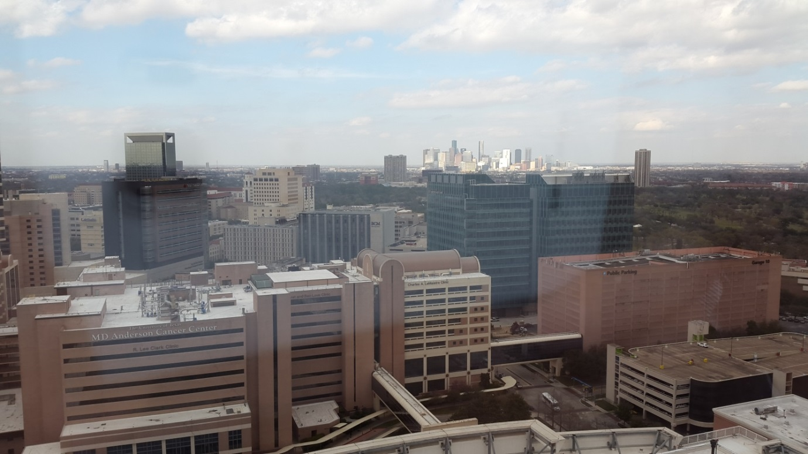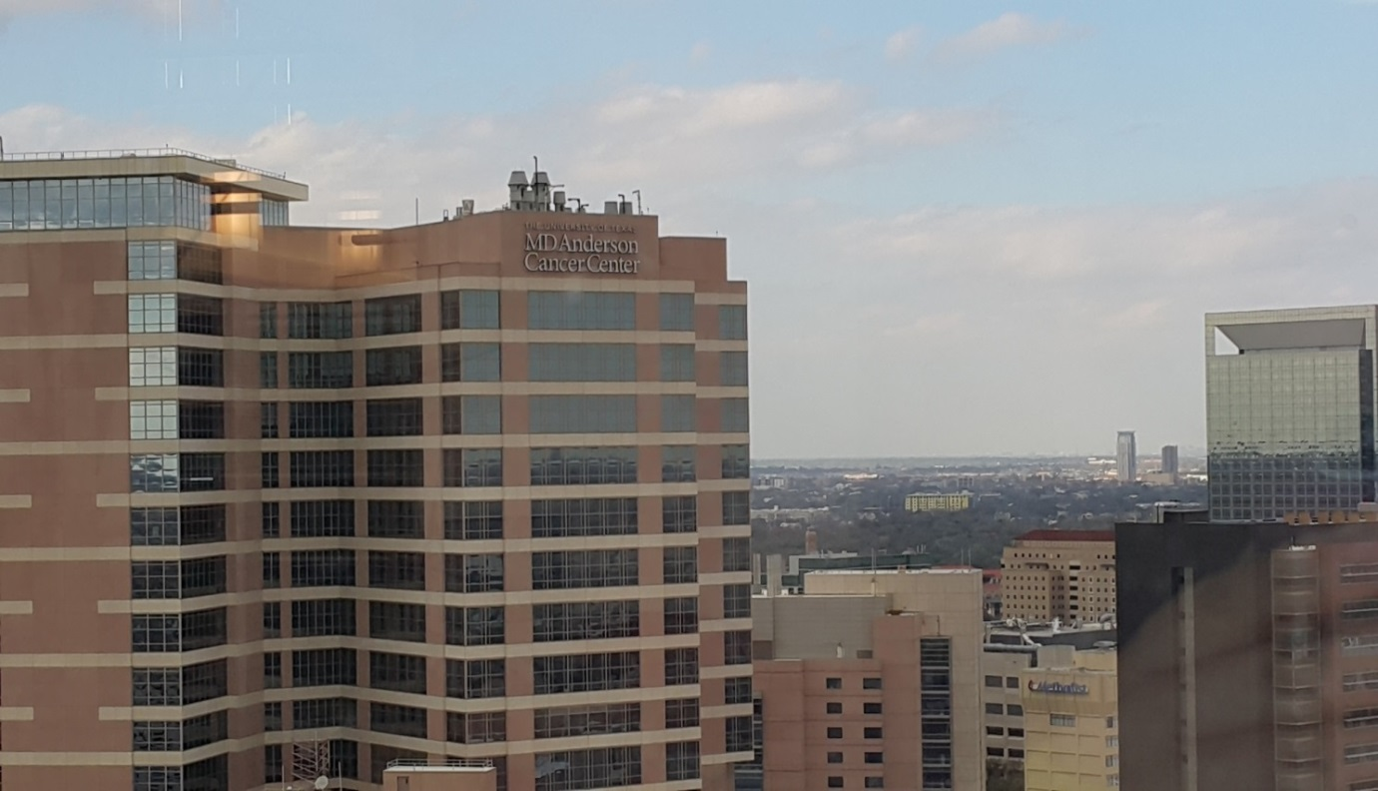
사진. MD Anderson Cancer Center 의 여러 건물들

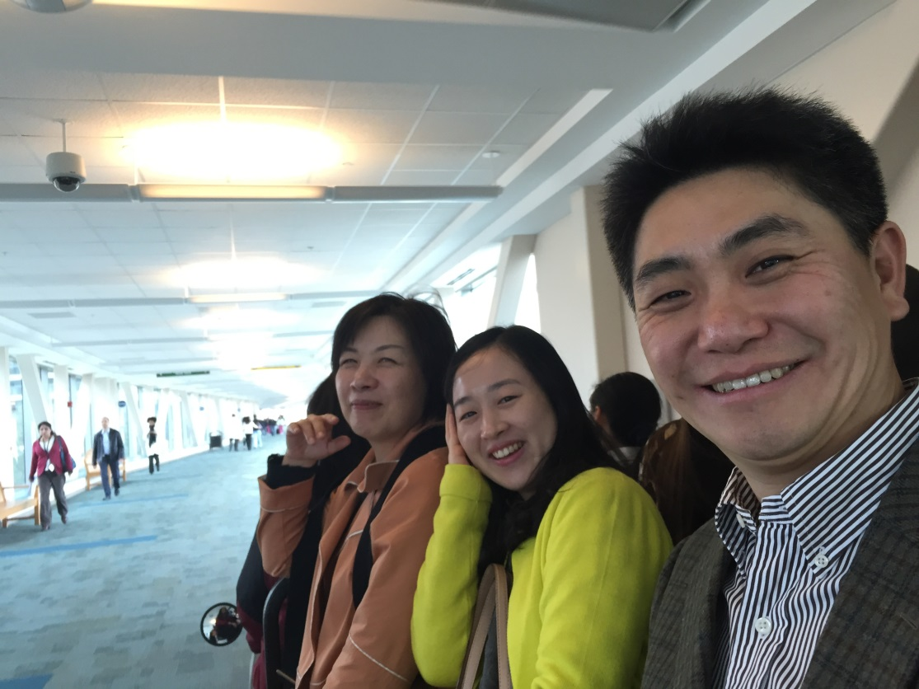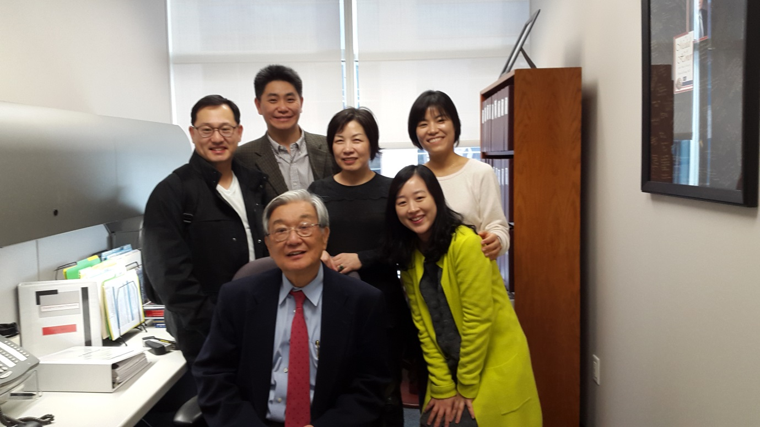
사진. MD Anderson Cancer Center 내 미니 셔틀(좌), 홍완기 교수님과 함께(우)

이번 2015 AAAAI 에서는 첫째 날은 Aspirin exacerbated respiratory disease (AERD) 에 대한 최근 연구결과에 대한 내용들이 많았습니다. 요새 개인적으로 진행하고 있는 연구와 관련이 많아서 더욱 관심 있게 강의를 들었습니다. AERD의 새로운 endotype 을 확인했고 그 pathway의 중심에 있는 molecule 에 대한 치료제들이 개발단계이며, AERD 발생에 중요한 Platelet aggregated granulocyte 에 필요한 receptor의 inhibitor 를 치료제로 한 clinical trial 도 진행되고 있었습니다. 알레르기 학문에 입문할 때만 해도 어렵게 생각하였던 질병의 병인기전이 질병을 이해하는 데뿐만 아니라 새로운 치료제를 개발하게까지 중요한 역할을 하는 것을 보고 병인기전을 밝히는 것이 중요하구나 라는 것을 다시 한번 깨닫게 되었습니다. 이외에도 매일 아침에 있었던 plenary session 주제로는 첫날 ‘How the microbial environmental influences the development of allergic disease’ , 둘째날 ‘Urticaria: a non-allergic disorder treated as an allergic disorder’, 셋째날 ‘Severe asthma: from bench to guidelines’, 넷째날 ‘Dangerous allergens: new insights’ 로 다양한 주제들로 진행되었으며 매우 재미있고 유익한 강의였습니다.

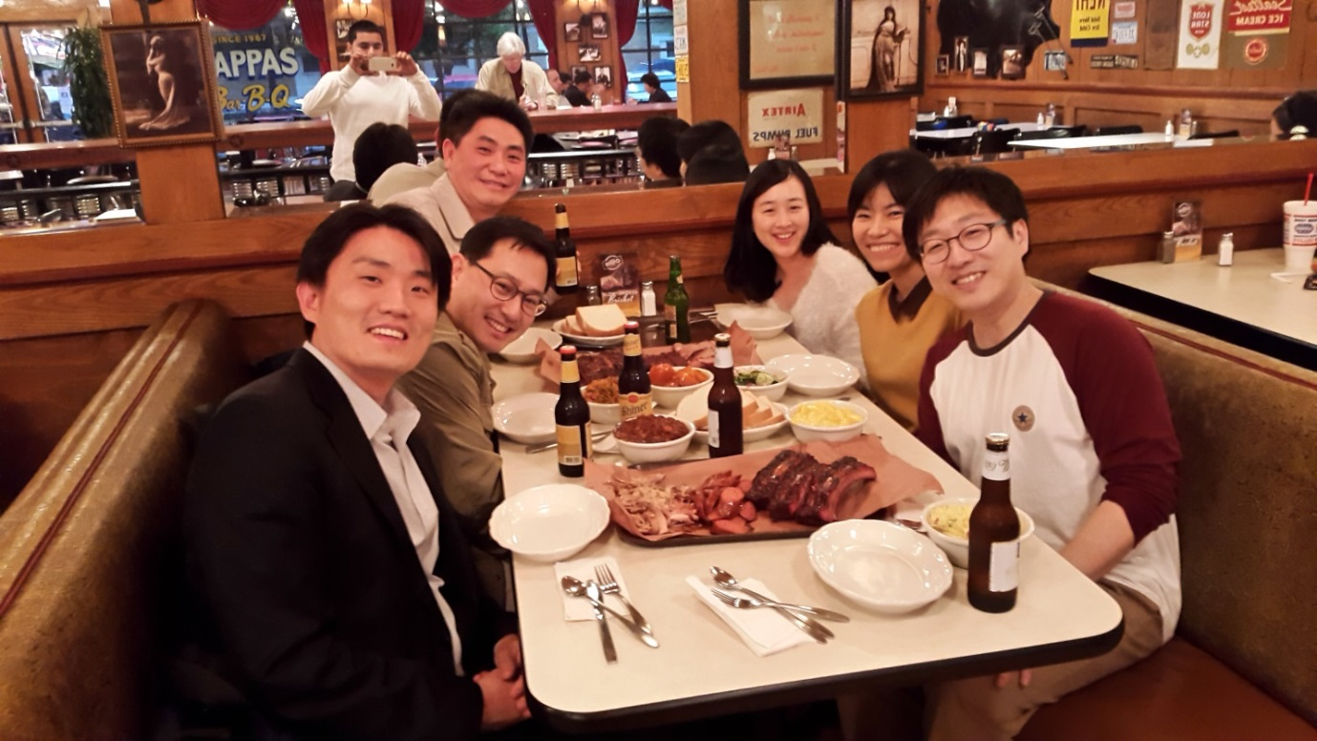
Texas 는 멕시코와 인접해 있어서 그 음식이 타코, 파이타 등등과 같이 멕시코 음식과 유사하였고 이러한 음식의 종류들은 Tex-Mex라고 불리고 있었습니다. 저녁시간에는 여러 선생님들과 맛있는 Tex-Mex 음식도 먹으러 다니고 잠시 가정에서 벗어나 홀가분한 마음으로 맥주도 마시고 친목을 도모하는 즐거운 시간을 가졌습니다. 미국을 방문하였지만 길거리를 다니는 사람들도 백인보다는 유색인종들이 많았으며 음식도 Mexican 음식이 많아 색다른 경험이었습니다. 유명한 관광지는 없는 Houston 이었기에 반나절 정도 시간을 내어 가까운 Galleria 백화점에서 쇼핑을 하며 오랜만에 자유로운 시간을 가졌습니다.
한국 돌아오는 날 이른 아침 비행기였기 때문에 호텔에서 아침 6시쯤 나섰습니다. 어두컴컴한 시간에 길을 나서야 해서 조금 무서웠지만 여러 선생님들께서 잘 챙겨주셔서 택시보다는 고급진 우버를 타고 공항으로 이동할 수 있었습니다. 첫 번째 해외학회는 아직은 모든 것이 신기하기만 하였던 치프 전공의 때 참석했었고, 알레르기내과에 정식으로 입문하고 나서는 처음으로 참석한 해외학회였는데, 새로운 지식 뿐만 아니라 여러 선생님들과 함께 하는 자리에서 주고 받은 여러 가지 이야기들로부터 많을 것을 배울 수 있는 아주 의미 있는 시간이었습니다. 2016년은 3월 4일부터 7일까지 Los Angeles 에서 학회가 열린다고 합니다. 다음 학회 때에도 많은 것들을 배울 수 있기를 기대해 봅니다.

